**MĚSTO JAROMĚŘICE NAD ROKYTNOU**

**Zastupitelstvo města Jaroměřice nad Rokytnou**

**Obecně závazná vyhláška města**

**o místním poplatku za užívání veřejného prostranství**

Zastupitelstvo města Jaroměřice nad Rokytnou se na svém zasedání dne 13.12.2023 usnesením č. UZM-104-2023 usneslo vydat na základě § 14 zákona č. 565/1990 Sb., o místních poplatcích, ve znění pozdějších předpisů (dále jen „zákon o místních poplatcích“), a v souladu s § 10 písm. d) a § 84 odst. 2 písm. h) zákona č. 128/2000 Sb., o obcích (obecní zřízení), ve znění pozdějších předpisů, tuto obecně závaznou vyhlášku (dále jen „vyhláška“):

Čl. 1

Úvodní ustanovení

1. Město Jaroměřice nad Rokytnou touto vyhláškou zavádí místní poplatek za užívání veřejného prostranství (dále jen „poplatek“).
2. Správcem poplatku je městský úřad.[1]

Čl. 2

Předmět poplatku a poplatník

1. Poplatek za užívání veřejného prostranství se vybírá za zvláštní užívání veřejného prostranství, kterým se rozumí umístění dočasných staveb a zařízení sloužících pro poskytování prodeje a služeb, pro umístění stavebních nebo reklamních zařízení, zařízení cirkusů, lunaparků a jiných obdobných atrakcí, umístění skládek, vyhrazení trvalého parkovacího místa a užívání tohoto prostranství pro reklamní akce nebo potřeby tvorby filmových a televizních děl.[2]
2. Poplatek za užívání veřejného prostranství platí fyzické i právnické osoby, které užívají veřejné prostranství způsobem uvedeným v odstavci 1 (dále jen „poplatník“).[3]

Čl. 3

Veřejná prostranství

Poplatek se platí za užívání veřejných prostranství, která jsou graficky vyznačena na mapách v příloze č. 1. – č. 7. Tyto přílohy tvoří nedílnou součást této vyhlášky.

...

Čl. 4

Ohlašovací povinnost

1. Poplatník je povinen podat ohlášení nejpozději 15 dnů před zahájením užívání veřejného prostranství; není-li to možné, je povinen podat nejpozději v den zahájení užívání veřejného prostranství. Pokud tento den připadne na sobotu, neděli nebo státem uznaný svátek, je poplatník povinen splnit ohlašovací povinnost nejblíže následující pracovní den.
2. Údaje uváděné v ohlášení upravuje zákon.[4]
3. Dojde-li ke změně údajů uvedených v ohlášení, je poplatník povinen tuto změnu oznámit do 15 dnů ode dne, kdy nastala.[5]

Čl. 5

Sazba poplatku

1. Sazba poplatku činí za každý i započatý m2 a každý i započatý den:

|  |  |  |
| --- | --- | --- |
| a) | za umístění dočasných staveb sloužících pro poskytování prodeje  *(stánek či buňka s pevnými obvodovými stěnami a zastřešením)* | **3 Kč** |
| b) | za umístění zařízení sloužících pro poskytování prodeje  *(prodejního stolu či pultu tvořeného konstrukční kostrou s bočními nepevnými stěnami a zastřešením)* | **75 Kč** |
|  | za umístění motorového vozidla sloužícího jako zařízení pro poskytování prodeje | **45 Kč** |
| c) | za umístění zařízení sloužících pro poskytování služeb  *(prodejního stolu či pultu tvořeného konstrukční kostrou s bočními nepevnými stěnami a zastřešením)* | **10 Kč** |
|  | za umístění motorového vozidla sloužícího jako zařízení pro poskytování služeb | **10 Kč** |
| d) | za umístění stavebních zařízení | **5 Kč** |
| e) | za umístění skládek | **5 Kč** |
| f) | za umístění reklamního zařízení | **5 Kč** |
| g) | za umístění zařízení lunaparků a jiných obdobných atrakcí | **5 Kč** |
| h) | za umístění zařízení cirkusů | **5 Kč** |
| i) | za užívání veřejného prostranství pro reklamní akce | **5 Kč** |
| j) | za užívání veřejného prostranství pro potřeby tvorby filmových a televizních děl | **6 Kč** |

1. Město stanovuje poplatek paušální částkou takto:

|  |  |  |  |
| --- | --- | --- | --- |
| a) | za umístění dočasných staveb sloužících pro poskytování prodeje |  |  |
|  | * za účelem prodeje novin a časopisů | **40 Kč** | **m2 / měsíc** |
|  |  | **300 Kč** | **m2 / rok** |
|  | * za účelem prodeje ostatního sortimentu | **50 Kč** | **m2 / měsíc** |
|  |  | **400 Kč** | **m2 / rok** |
| b) | za umístění předzahrádky u restauračního zařízení | **50 Kč** | **m2 / měsíc** |
| c) | za umístění zboží před provozovnou | **30 Kč** | **m2 / měsíc** |
|  |  | **250 Kč** | **m2 / rok** |
| d) | za umístění pevného reklamního zařízení | **150 Kč** | **m2 / měsíc** |
|  |  | **1200 Kč** | **m2 / rok** |
|  | za umístění přenosného reklamního zařízení | **75 Kč** | **m2 / měsíc** |
|  |  | **700 Kč** | **m2 / rok** |
| e) | za vyhrazení trvalého parkovacího místa | **30 Kč** | **m2 / měsíc** |
|  |  | **100 Kč** | **m2 / rok** |

1. Volbu placení poplatku paušální částkou včetně výběru varianty paušální částky sdělí poplatník správci poplatku v rámci ohlášení dle čl. 4 odst. 1.

Čl. 6

Splatnost poplatku

1. Poplatek ve stanovené výši je splatný:
   1. při užívání veřejného prostranství po dobu kratší 5 dnů nejpozději v den ukončení užívání veřejného prostranství,
   2. při užívání veřejného prostranství po dobu 5 dnů nebo delší nejpozději do 15 dnů od ukončení užívání veřejného prostranství.
2. Poplatek stanovený měsíční paušální částkou je splatný do 20. kalendářního dne příslušného měsíce.
3. Poplatek stanovený roční paušální částkou je splatný do konce února příslušného kalendářního roku.
4. Připadne-li konec lhůty splatnosti na sobotu, neděli nebo státem uznaný svátek, je dnem, ve kterém je poplatník povinen svoji povinnost splnit, nejblíže následující pracovní den.

**Čl. 7**

Osvobození

1. Poplatek se neplatí:

a) za vyhrazení trvalého parkovacího místa pro osobu, která je držitelem průkazu ZTP nebo ZTP/P,

b) z akcí pořádaných na veřejném prostranství, jejichž celý výtěžek je odveden na charitativní a veřejně prospěšné účely[6].

1. Od poplatku se dále osvobozují:
   1. osoby, které využívají veřejné prostranství pro jednorázovou skládku v rozsahu 5 dnů,
   2. umístění stavebních zařízení a skládek materiálů při odstraňování havárií inženýrských sítí,
   3. město a jím zřízené rozpočtové a příspěvkové organizace,
   4. akce financované z rozpočtu města a akce na které město přispívá ze svého rozpočtu,
   5. trvalá parkovací místa vyhrazená pro Obvodní oddělení Policie ČR a Denní centrum Barevný svět, o.p.s.
2. V případě, že poplatník nesplní povinnost ohlásit údaj rozhodný pro osvobození nebo úlevu ve lhůtách stanovených touto vyhláškou nebo zákonem, nárok na osvobození nebo úlevu zaniká.[7]

Čl. 8

Přechodné a zrušovací ustanovení

1. Poplatkové povinnosti vzniklé před nabytím účinnosti této vyhlášky se posuzují podle dosavadních právních předpisů.
2. Zrušuje se obecně závazná vyhláška č. 7/2019, o místním poplatku za užívání veřejného prostranství ze dne 11.12.2019.

Čl. 9

Účinnost

Tato vyhláška nabývá účinnosti dnem 1. ledna 2024

*................................... ...................................*

Ing. Jaroslav Soukup, MBA, v.r. Vítězslav Pléha, v.r.

starosta místostarosta

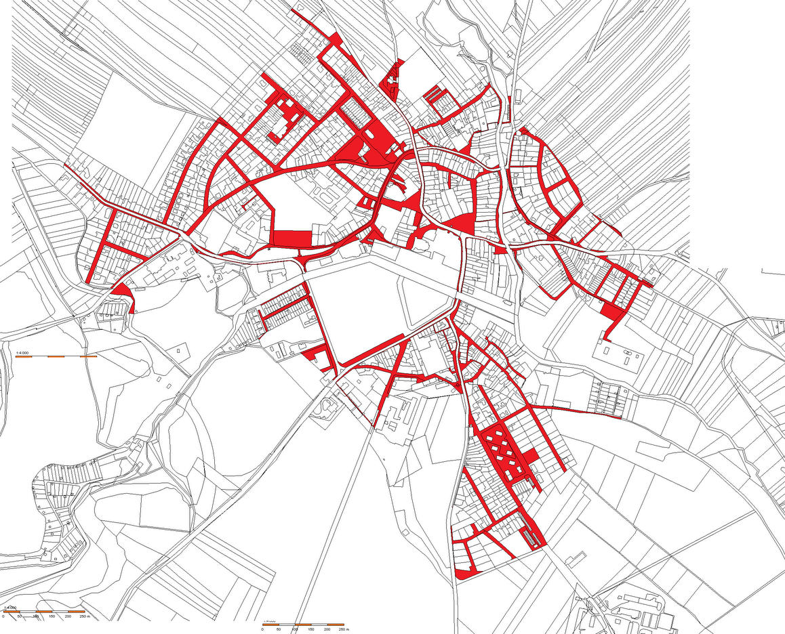**JAROMĚŘICE NAD ROKYTNOU Příloha č.1**

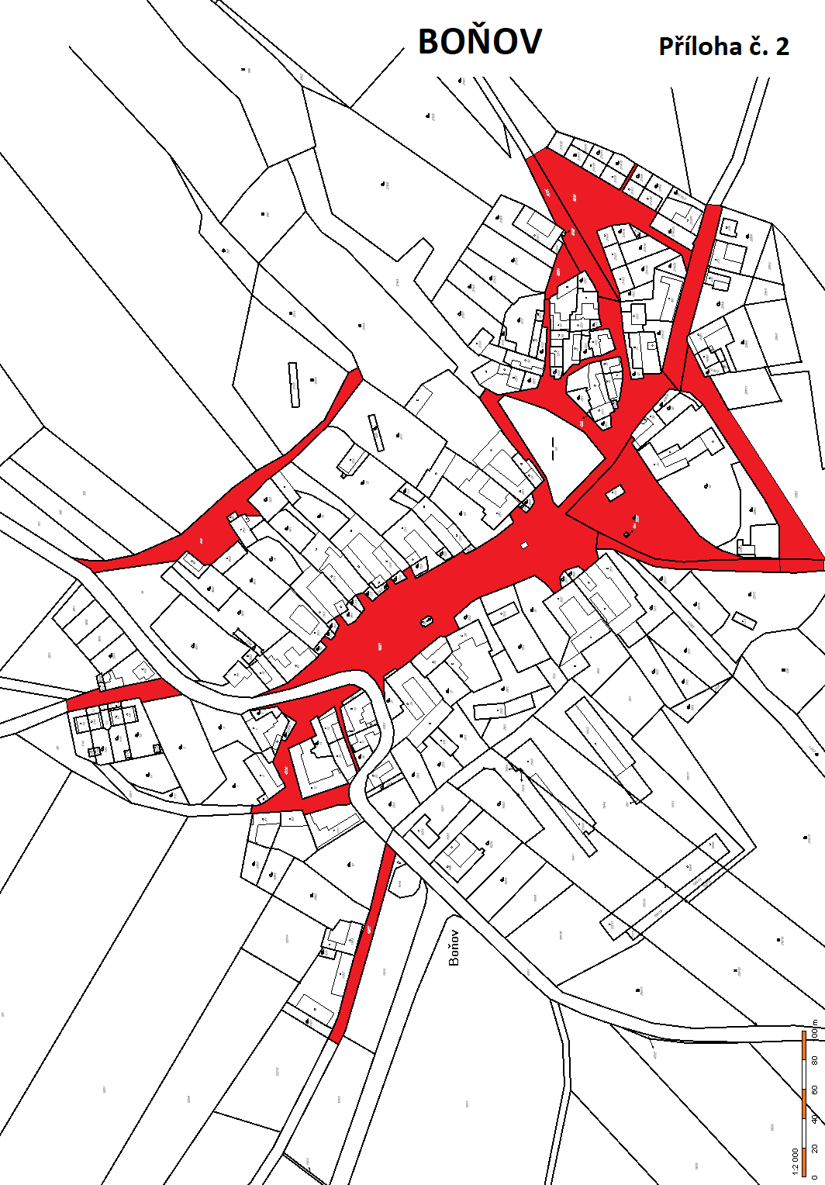

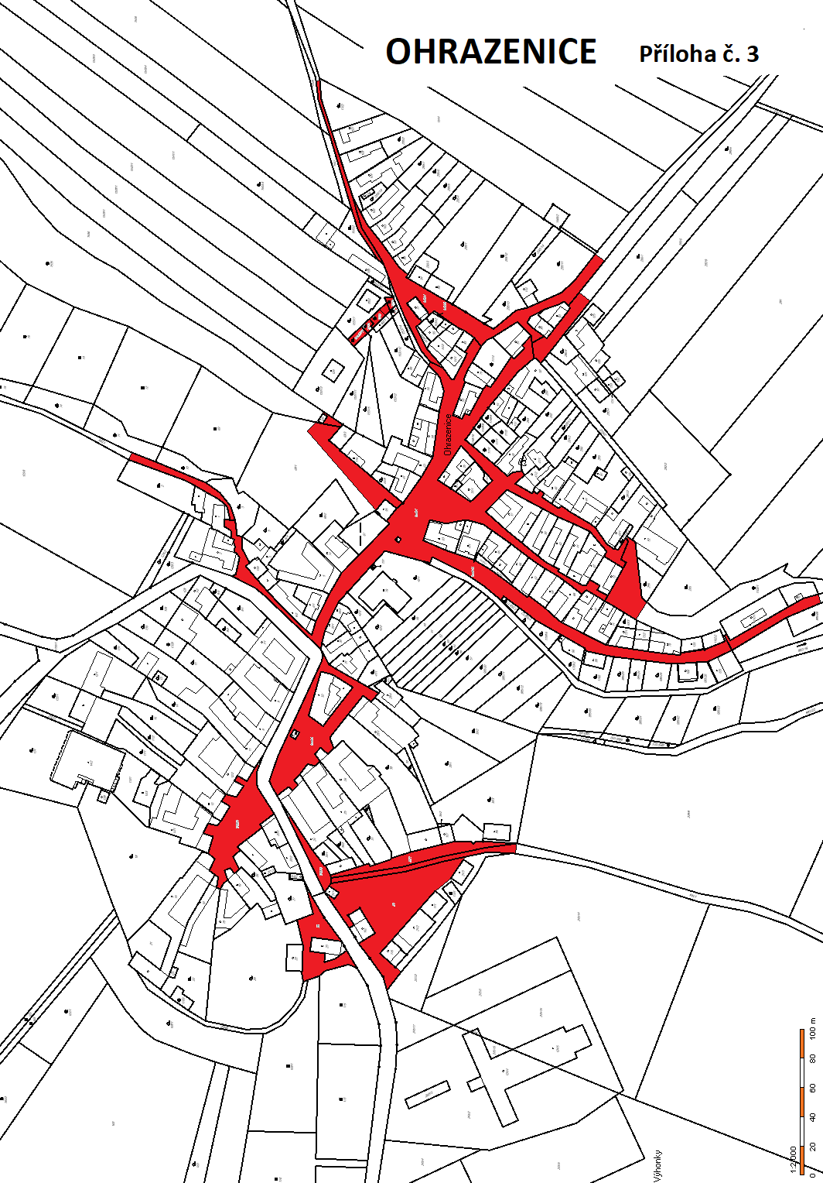

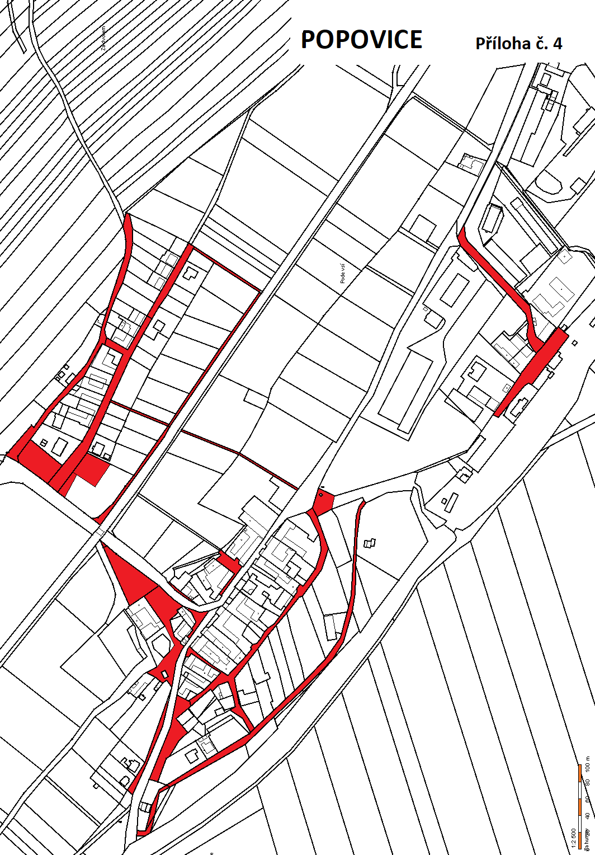

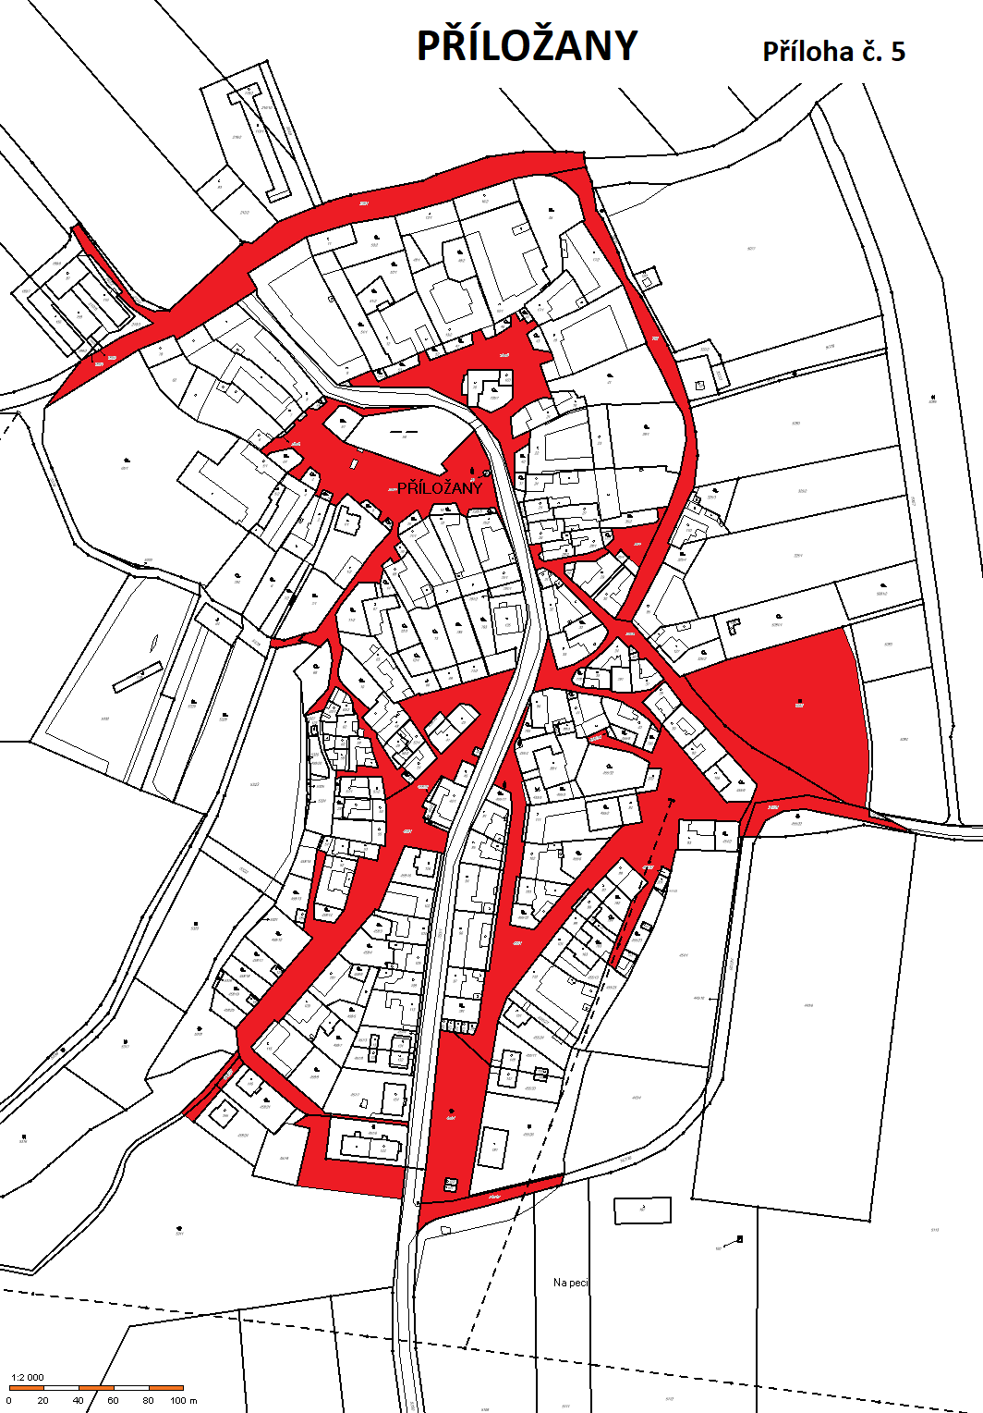

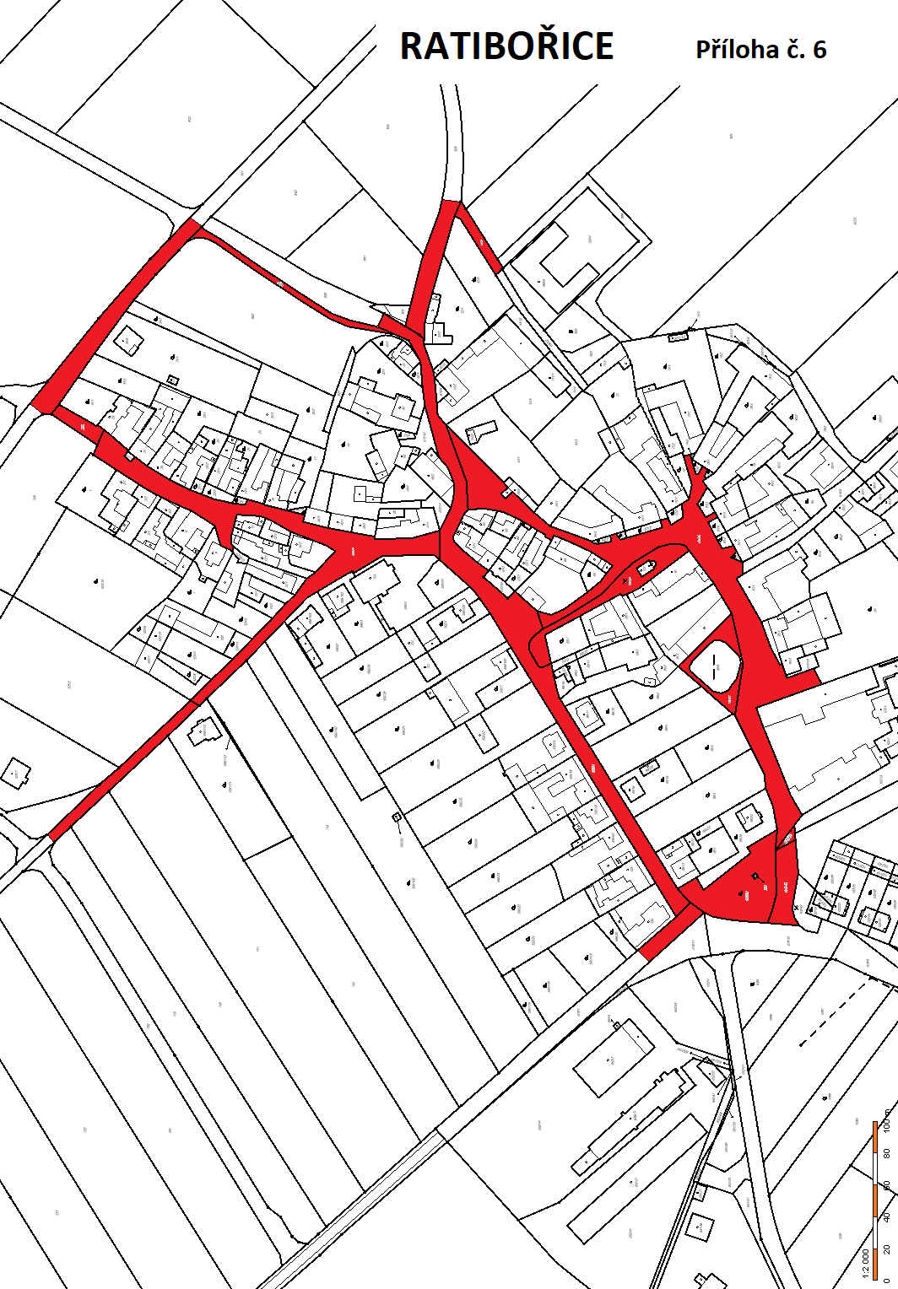

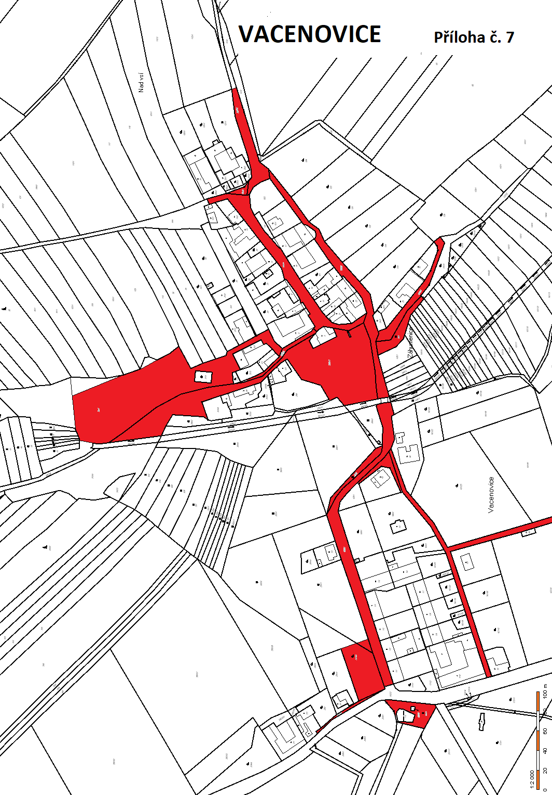

1. § 15 odst. 1 zákona o místních poplatcích
2. § 4 odst. 1 zákona o místních poplatcích
3. § 4 odst. 2 zákona o místních poplatcích
4. § 14a odst. 1 a 2 zákona o místních poplatcích; v ohlášení poplatník uvede zejména své identifikační údaje a skutečnosti rozhodné pro stanovení poplatku
5. § 14a odst. 4 zákona o místních poplatcích
6. § 4 odst. 1 zákona o místních poplatcích
7. § 14a odst. 6 zákona o místních poplatcích